Лабораторная работа № 3
Тема: Регрессионный анализ

В регрессионном анализе рассматривается связь между одной переменной, называемой зависимой переменной, и несколькими другими, называемыми независимыми переменными. Эта связь представляется с помощью математической модели, т.е. уравнения, которое связывает зависимую переменную с независимыми с помощью функции регрессии.
В линейном регрессионном анализе связь между случайными величинами предполагается линейной. В этом случае в линейной регрессионной модели имеются две переменные x и y. Требуется по n парам наблюдений (x₁, y₁), (x₂, y₂),… (x_{n}, y_{n}) построить прямую линию, называемую линией регрессии, которая наилучшим образом приближает наблюдаемые значения. Уравнение этой линии y=ax+b. С помощью уравнения регрессии можно предсказать ожидаемое значение зависимой величины y, соответствующее заданному значению независимой переменной x.
Математически решение уравнения линейной регрессии сводится к вычислению параметров a и b таким образом, чтобы точки исходных данных как можно ближе лежали к линии регрессии. Для этого вычисляют параметры по формулам, которые обеспечивают наименьший квадрат отклонений этих точек от линии регрессии (метод наименьших квадратов):
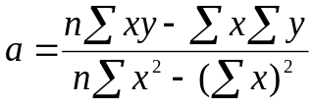; 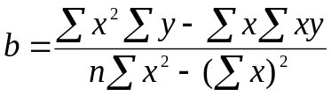.

Линейная регрессия
Задание 1. Найти уравнение регрессии по данным пяти наблюдений (n=5) зависимой и независимой переменных y и x.
Для выполнения задания заполнить расчетную таблицу следующим образом: в диапазон ячеек А2:А5 ввести номер наблюдения; В2:В5 – значения переменной х; С2:С5 – значения переменной y; в столбец D – формулы для расчета х²; в столбец Е – формулы для расчета произведения xy. В ячейках седьмой строки с помощью функции СУММ() рассчитываются суммы по каждому столбцу. В ячейки F1 и F2 вводится текст «а» и «b», а в ячейки G1 и G2 – формулы для расчета параметров а и b.

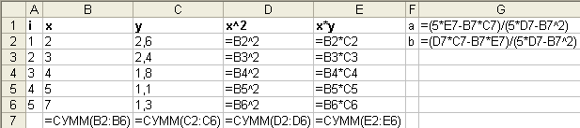

В итоге получаются следующие результаты: а= –0,3 и b=3,1. Искомое уравнение регрессии y= –0,3x+3,1.
Одним из самых удобных и практичных способов регрессионного анализа в Excel – использование мастера диаграмм (Вставка/Диаграмма). В окне мастера диаграмм необходимо выбрать точечный тип диаграммы и ее вид соединений без точек; на следующем шаге указать диапазон ячеек с исходными данными B1:C6 и отметить, что ряды данных находятся в столбцах. Для завершения построения диаграммы необходимо указать ее название и место размещения (текущий или новый лист).
Для получения линии регрессии на появившейся диаграмме нужно выделить щелчком левой клавиши мыши ряд полученных точек, а затем щелчком правой клавиши мыши вызвать контекстное меню и в списке команд выбрать Добавить линию тренда. В окне «Линия тренда» нужно установить тип «Линейная», затем перейти во вкладку Параметры и выделить поля «показывать уравнение на диаграмме» и «поместить на диаграмму величину достоверности аппроксимации»:

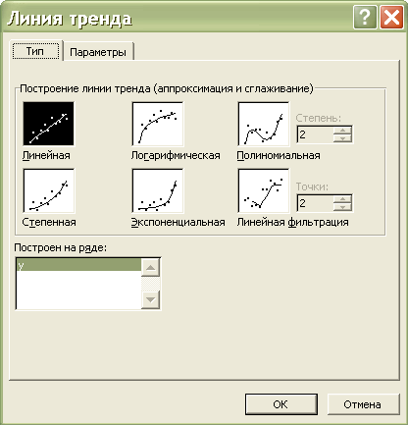 | 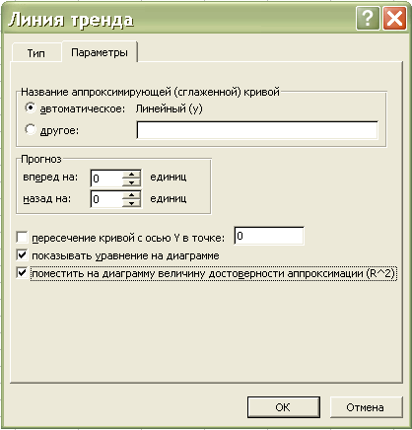
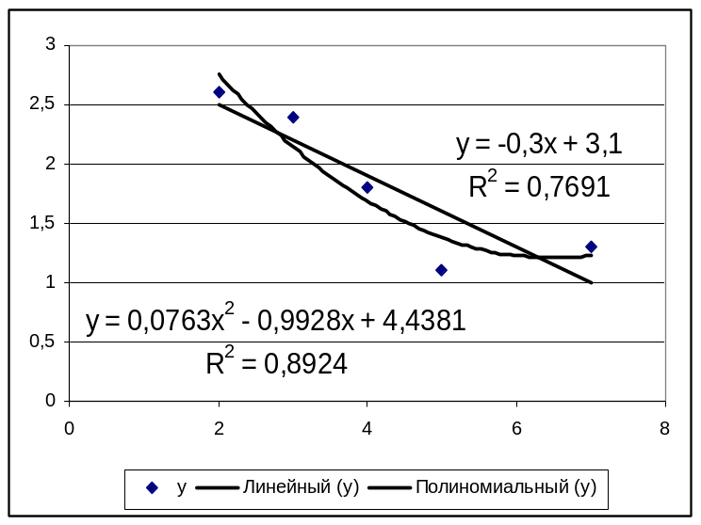
На диаграмме появится окно с автоматически вычисленным уравнением линейной регрессии, а также значение коэффициента детерминации R-квадрат, который является мерой эффективности регрессион-ной модели. Коэффициент детерминации определяет, с какой степенью точности полученное регрессионное уравнение описывает (аппроксимирует) исходные данные. Максимально возможное значение R-квадрат равно 1. Если R-квадрат больше 0,95, говорят о высокой степени аппроксимации. Если R-квадрат лежит в диапазоне от 0,8 до 0,95, говорят об удовлетворительной аппроксимации. Если R-квадрат меньше 0,6, принято считать, что точность аппроксимации недостаточна и модель требует улучшения. С помощью этого коэффициента можно путем подбора выбрать уравнение регрессии, наиболее полно аппроксимирующее, ту или иную взаимосвязь. В данном примере полиномиальное уравнение линии тренда лучше приближает исходные данные, нежели линейное.
Множественная линейная регрессия
В случае если исследуется зависимость между одной зависимой переменной и несколькими независимыми, строят уравнение множественной линейной регрессии: y=a₀+a₁x₁+…+a_{n}x_{n}. Более глубоко регрессионный анализ позволяет проводить процедура Регрессия надстройки «Пакет анализа», в котором экспериментальные данные аппроксимируются линейным уравнением 16 порядка (n=16).
Задание 2.
х₁ | х₂ | х₃ | х₄ | y
0,032 | 0,009 | 11,270 | 9 | 0,041
0,029 | 0,008 | 11,150 | 7 | 0,038
0,025 | 0,007 | 7,785 | 8 | 0,033
0,031 | 0,011 | 10,350 | 10 | 0,042
0,070 | 0,035 | 25,000 | 19 | 0,106
0,070 | 0,035 | 25,000 | 21 | 0,105
0,064 | 0,029 | 26,165 | 15 | 0,095
0,046 | 0,024 | 16,335 | 14 | 0,070
0,079 | 0,030 | 25,950 | 18 | 0,108
0,167 | 0,134 | 46,860 | 33 | 0,301
0,167 | 0,134 | 46,860 | 37 | 0,301
0,127 | 0,102 | 39,145 | 34 | 0,229
0,127 | 0,102 | 39,145 | 30 | 0,229
0,150 | 0,119 | 42,580 | 28 | 0,268
0,150 | 0,119 | 42,580 | 38 | 0,268
0,140 | 0,098 | 39,310 | 29 | 0,238
0,217 | 0,042 | 31,590 | 40 | 0,258
0,280 | 0,796 | 106,890 | 64 | 1,542
0,280 | 0,796 | 106,900 | 59 | 1,541
0,276 | 0,677 | 112,040 | 67 | 1,068
0,276 | 0,677 | 112,050 | 64 | 1,068

Имеются следующие данные:
х₁ – масса листьев одного растения, г;
х₂ – масса стебля одного растения, г;
х₃ – площадь листьев одного растения, см.кв;
х₄ – высота главного стебля;
у – масса всего растения, г.
Требуется построить регрессионное уравнение вида
y=a₀+a₁x₁+ a₂x₂+ a₃x₃+a₄x₄
определив значения коэффициентов a₀, a₁, a₂, a₃, a₄.
Выполнение задания:
ввести данные в таблицу в диапазон ячеек А1:Е22 (в первой строке расположить заголовки столбцов данных).
Для использования Пакета Анализа нужно выбрать пункт меню Сервис и далее в раскрывающемся списке команду Анализ данных. Для проведения регрессионного анализа используется процедура Регрессия.
В появившемся диалоговом окне необходимо выполнить следующие действия:
- задать Входной интервал Y, то есть ввести ссылку на диапазон анализируемых зависимых данных, содержащих один столбец данных;
- задать Входной интервал Х, то есть ввести ссылку на диапазон анализируемых независимых данных, содержащих один или несколько столбцов данных (до 16 столбцов, в данном задании используется 4 столбца);
- указать выходной диапазон, то есть ввести ссылку на ячейки, в которые будут выведены результаты анализа (указать адрес левой верхней ячейки выходного диапазона);
- если необходимо визуально проверить отличие экспериментальных точек от предсказанных по регрессионной модели, следует установить флажок в поле График подбора;
- нажать кнопку ОК.
Пример заполнения диалогового окна:

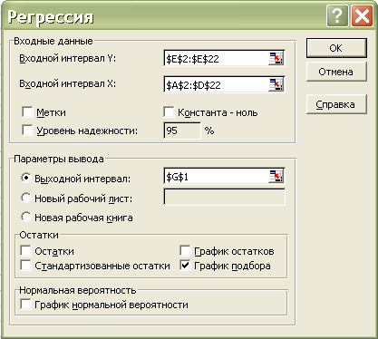

Выходной диапазон будет включать в себя результаты дисперсионного анализа, коэффициенты регрессии, стандартную погрешность вычисления y, среднеквадратичные отклонения, число наблюдений, стандартные погрешности для коэффициентов.
Интерпретация результатов.
В таблице Регрессионная статистика приводится значение коэффициента детерминации R-квадрат, которое определяет, с какой точностью полученное регрессионное уравнение аппроксимирует исходные данные. Поскольку R-квадрат больше 0,95, можно говорить о высокой точности аппроксимации.
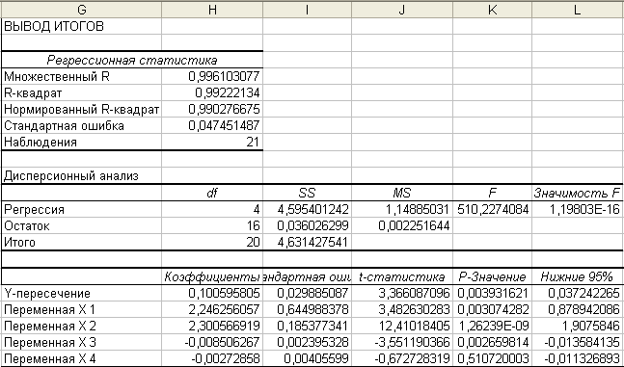
В таблице Дисперсионный анализ оценивается общее качество полученной модели. В данном случае, основной результат дисперсионного анализа состоит в том, что уравнение линейной регрессии является значимым, полученная значимость определяется с помощью критерия Фишера – р, который должен быть меньше, чем 0,05 (строка Регрессия, столбец Значимость F, в данном примере – 1,19803*10 ⁻¹⁶). Значения коэффициентов регрессии находятся в столбце Коэффициенты и соответствуют: Y-пересечение – а₀; переменная Х1 – а₁; Х2 – а₂ и т.д.
В столбце Р-значение приводится достоверность отличия соответствующих коэффициентов от нуля. В случаях, когда Р>0,05, коэффициент может считаться нулевым. Это означает, что соответствующая независимая переменная практически не влияет на зависимую переменную. В данном примере для переменной х₄ значение Р>0,05, следовательно, эту переменную нужно исключить и повторить расчеты для оставшихся переменных х₁, х₂, х₃. Результаты повторных расчетов:
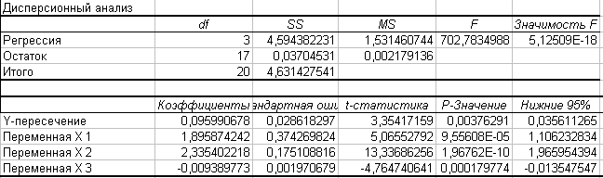

Окончательное уравнение множественной линейной регрессии имеет вид:
y = 0,096 + 1,8959 х₁ + 2,3354 х₂ – 0,0094 х₃.
Имея данное уравнение, можно определить значение зависимой переменной для любых значений независимых. Например, для х₁=0,14 г; х₂=0,5 г и х₃=30 см.кв. искомое значение массы растения будет:
y = 0,096 + 1,8959⋅0,14 + 2,3354⋅0,5 – 0,0094⋅30 = 1,247 г.

Задание 3. Построить линейное регрессионное уравнение по экспериментальным данным. Найти значение зависимой переменной y для заданного значения независимой переменной х.
Построить точечный график по заданным экспериментальным данным. Найти уравнение линии тренда, наиболее точно отражающее экспериментальную зависимость (проверить различные типы линии тренда).

x | 1 | 2 | 5 | 6 | 7 | 9 | 11 | 14 | 18 | 19 | х=15
y | 0,11 | 0,14 | 0,12 | 0,14 | 0,15 | 0,18 | 0,29 | 0,3 | 0,64 | 0,92 | х=15

